Hotel
0. Stwórz projekt – aplikacja konsolowa lub WPF (przemyśl wybór, zmiana można być czasochłonna).
1. Stwórz klasę Gosc. W nowostworzonej klasie wykonaj następujące czynności:
a) dodaj dwa prywatne pola imie i nazwisko typu string,
b) dodaj konstruktor parametryczny z dwoma parametrami typu string, parametry należy kolejno ustawić jako pola imie i nazwisko,
c) przesłoń metodę ToString() tak, aby zwracała informacje o gościu np.
Gość, Jan Kowalski.
2. Stwórz klasę Pokoj. W nowo stworzonej klasie wykonaj następujące czynności:
a) dodaj dwa prywatne pola: nrPokoju (typ int) oraz cenaZaDzien (typ double)
b) dodaj konstruktor z dwoma parametrami (kolejno typy parametrów int, double), pobrane parametry należy ustawić jako pola nrPokoju i cenaZaDzien.
c) przesłoń metodę ToString() tak, aby zwracała informacje o pokoju np.
Pokój, nr: 23, cena za dzień: 120.
d) dodaj metodę zwracającą nr pokoju
e) dodaj metodę zwracającą cenę za dzień
3. Do klasy Pokoj podepnij interfejs IComparable lub IComparable<T> i zaimplementuj metodę CompareTo tak, aby sortowała po numerze pokoju (od najmniejszego numeru do największego).
4. Stwórz dwa interfejsy:
a) IHotel – dodaj w nim deklaracje metod typu void:
DodajRezerwacje(string imie, string nazwisko, int nr, double cena)
OdwołajRezerwacje()
b) IData – dodaj w nim deklarację dwóch metod:
UstawDate(DateTime Time) – typ void;
SprawdzDate() – typ zwracany bool.
5. Stwórz klasę Hotel. W nowoutworzonej klasie wykonaj następujące czynności:
a) dodaj prywatne pole rezerwacje będące sortowany słownik z kluczem typu Pokoj i wartościami typu Gosc (SortedDictionary)
b) dodaj prywatne pole zysk typu double i nadaj mu wartość początkową -80;
c) dodaj prywatne pole data typu DateTime
d) podepnij do klasy interfejs IHotel i zaimplementuj następująco metody:
- DodajRezerwacje – dodaj na sortowany słownik nową pozycję o pobranych parametrach, dodatkowo pole zysk powinno zostać powiększone o wartość parametru cena,
- OdwolajRezerwacje – usuwa ostatnią pozycje z sortowanego słownika rezerwacje, zysk nie ulega zmianie,
e) podepnij do klasy interfejs IData i zaimplementuj następująco metody:
- UstawDate – ustawia jako pole data pobrany parametr
- SprawdzDate – zraca true jeśli parametr jest większy niż aktualna data pobrana z systemu; zwraca false w przeciwnym wypadku
f) przesłoń metodę ToString() tak, aby zwracała informacje o rezerwacjach np.
Rezerwacje:
Data: 14.01.2017
[Pokoj, nr:12, cena za dzień: 200; Gość: Jan Kowalski]
[Pokoj, nr:13, cena za dzień: 123; Gość: Anna Nowak]
Zysk: 223.
6. Stwórz aplikację WPF lub konsolową do przetestowania stworzonych metod.
Logika aplikacji:
- najpierw użytkownik powinien ustawić datę, użytkownik musi mieć informację w jaki formacie ma być wprowadzona data (np. dd.mm.yyyy lub yyyy/mm/dd, itp.), tu powinien być obsłużony wyjątek przy wprowadzeniu błędnej daty
- aby przejść dalej data musi mieć poprawny format i być większa od aktualnej z systemu (wykorzystać metodę SprawdzDate() )
- dodawanie rezerwacji ma jednocześnie pobrać nr pokoju, cenę za dobę, imię i nazwisko gościa, należy sprawdzić, że pola nie są puste, a pola liczbowe zawierają liczby dodatnie
- należy zadbać aby aplikacja nie wyrzucała wyjątku przy dodaniu duplikatu klucza (klucza o takiej samej wartości jak już dodany)
- dodatkowa aplikacja ma mieć możliwość usunięcie ostatniej rezerwacji, tu należy obsłużyć możliwy wyjątek przy usuwaniu z pustej kolekcji
Przykładowy screen WPF:
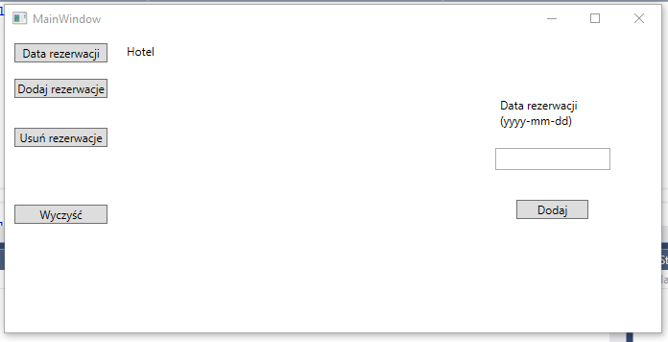
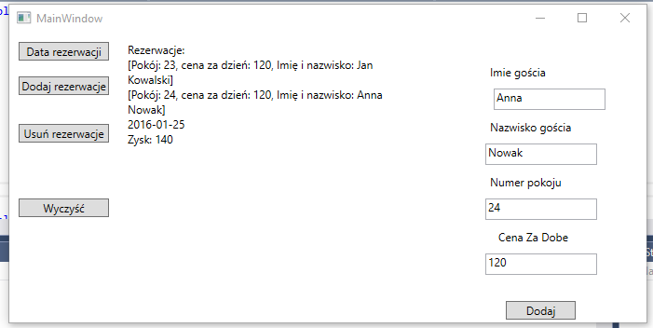

Przykładowa strona (konsola):
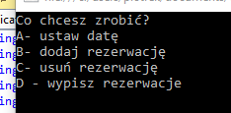
Punktacja:
Polecenie 1 – 1pkt
Polecenie 2 – 1pkt
Polecenie 3 – 1pkt
Polecenie 4 – 1pkt
Polecenie 5 – 2 pkt
+1pkt za poprawną obsługę kontrolek(wpf)/poprawne przechodzenie po menu(konsola)
+2pkt za obsługę wyjątków
+1pkt za logikę działania aplikacji
Diagram UML:
